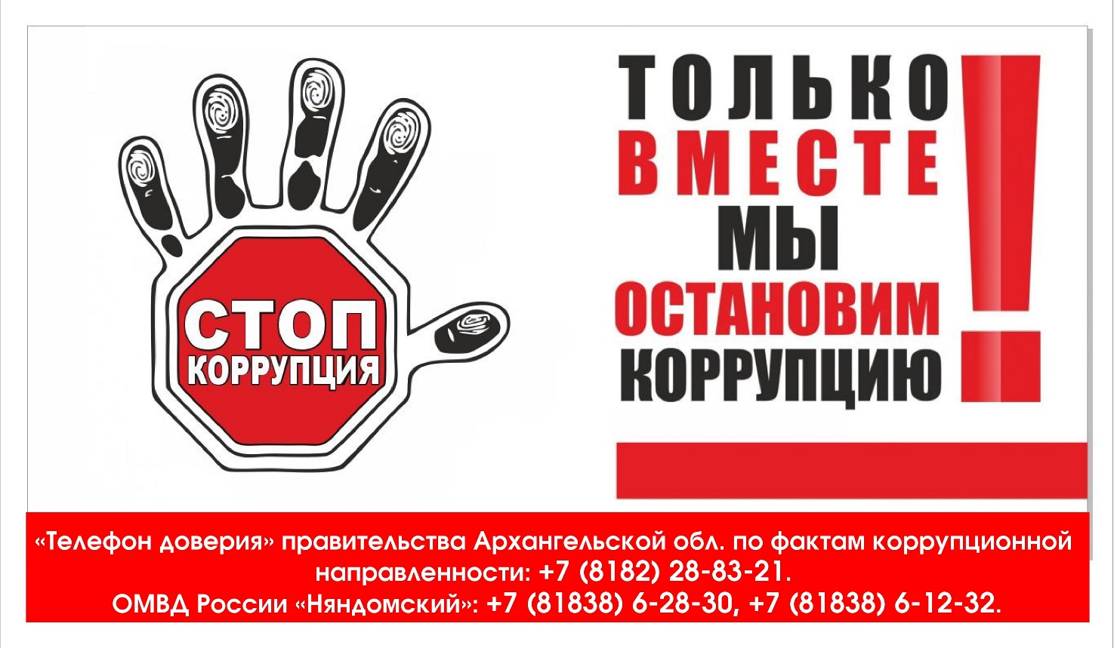

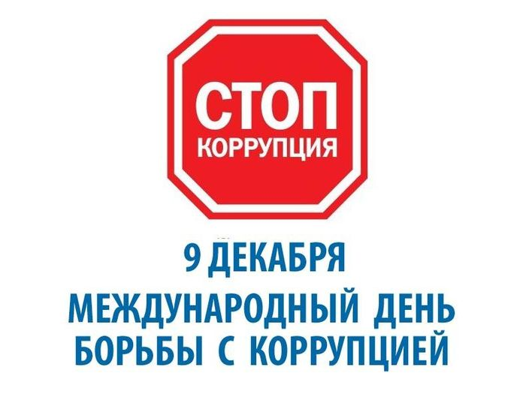

ВНЕСИ СВОЙ ВКЛАД
В ПРОТИВОДЕЙСТВИЕ
КОРРУПЦИИ!
о фактах коррупции сообщайте

на телефон дежурной части
УМВД России по Архангельской области
(8182) 28-60-20

на телефон дежурной части
ОМВД России «Няндомский»
(81838) 6-28-30 или 102

на телефон доверия УМВД России по Архангельской области
(8182) 216-555

на телефон доверия правительства Архангельской области по фактам коррупционной направленности
(8182) 28-83-21

